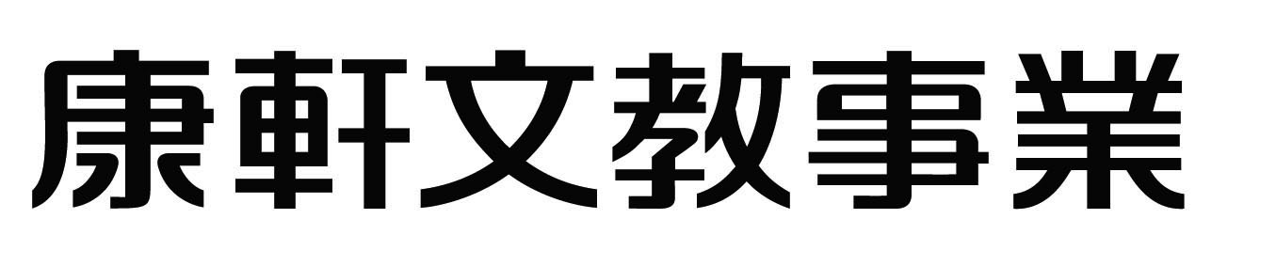
敬啟者：
一、此次因凱米颱風，部分區域嚴重積水，導致損失慘重；對此意外災情，本公司謹致上最誠摯的關懷之意，並願意提供適切的資源與支援，共同度過艱困的時期。
二、為克盡一己之力，協助貴校因災受損之教科書，以免延誤學生學習進度，解決學校教學困擾。
三、敬請利用下表填寫所需數量（請載明冊次），本公司將依需求量送達 貴校使用。
四、配合事項：
- 敬請協助拍照存證，並將電子檔回傳至iamjody1011@knsh.com.tw。
- 泡水書請先集中勿丟棄。
凱米颱風 國小教科書受損明細表
縣市：________________________ 校名：________________________
項目 |  | 英語Wonder World
 |  | 數量
第一冊 | 課本
第一冊 | 習作
第一冊 | 教冊 | 教學篇 | 資料篇
第三冊 | 課本
第三冊 | 習作
第三冊 | 教冊 | 教學篇 | 資料篇
第五冊 | 課本
第五冊 | 習作
第五冊 | 教冊 | 教學篇 | 資料篇
第七冊 | 課本
第七冊 | 習作
第七冊 | 教冊 | 教學篇 | 資料篇

請蓋校印（關防章）或單位章加職章
本校茲收到上列贈書，如數收悉，經點收無訛，特立此據為憑。

此致
康軒文教事業股份有限公司 台照

